Молекулярная фотоника комплексов бис-аза-18-краун-6-содержащих диенонов на основе циклоалканонов с солями алкандиаммония

Гутров В.Н.¹, Захарова Г.В.¹, Фомина М.В.¹, Громов С.П.^{1,2}, Чибисов А.К.¹

Младший научный сотрудник
¹Центр фотохимии РАН ФГУ ФНИЦ “Кристаллография и фотоника“ РАН, Москва, Россия
²Московский государственный университет имени М.В. Ломоносова, Москва, Россия
E-mail: vngutrov@gmail.com
В настоящее время кросс-сопряженные диеноны (кетоцианиновые красители) привлекают внимание широкими возможностями применения, прежде всего в биологии и медицине [2]. Важным свойством данного класса соединений является их способность участвовать в реакциях [2+2]-фотоциклоприсоединения (ФЦП) [1]. Возможностью протекания ФЦП и стереоселективностью реакции можно управлять с помощью супрамолекулярной предорганизации двойных связей для создания определенной геометрии димера. Склонность данного класса соединений к интеркомбинационной конверсии в триплетное состояние делает его перспективным для использования в качестве сенсибилизаторов синглетного кислорода в фотодинамической терапии рака. Понимание фотохимических превращений в кросс-сопряженных диенонах требует детального исследования их свойств.

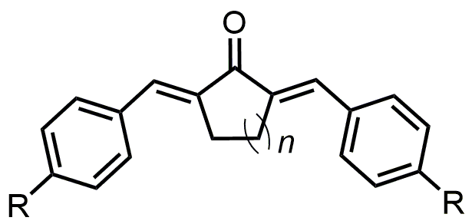  1,2а,б | R = NEt₂ (а), аза-18-краун-6-эфирный остаток (б)  n = 1 (1), 2 (2)
Схема 1. Структура исследуемых соединений

В настоящей работе приведены результаты спектральных, люминесцентных и спектрально-кинетических свойств обескислороженных растворов диэтиламино- и аза-18-краун-6-содержащих диенонов на основе циклоалканонов в присутствии солей этиламмония (EtNH₃⁺ClO₄⁻) и додекандиаммония (⁺H₃N(CH₂)₁₂NH₃⁺2ClO₄⁻) в ацетонитриле. Было обнаружено, что бис-аза-18-краун-6-содержащие диеноны образуют комплексы состава 1:1 и 1:2 с солями этиламмония, в то время как, с солями додекандиаммония наблюдали образование псевдоциклического комплекса состава 1:1. Импульсное фотовозбуждение комплексов приводит к интеркомбинационной конверсии в триплетное состояние и образованию продукта при 720 нм, время жизни которого лежит в интервале 3–9 × 10⁻⁵ с.
Работа выполнена при поддержке Российского научного фонда (проект № 22-13-00064).
Литература
1. Ovchinnikova I.G., Nukilov D.K., Bartashevich E.V., Matochkina E.G., Kodess M.I., Slepukhin P.A., Druzhinin A.V., Fedorova O.V., Rusinov G.L., Charushin V.N. Pre-organization of diarylidenacetonyl crownphanes in single crystals to photochemical transformations // Russ. Chem. Bull. 2011. Vol. 60. P. 824-840.
2. Zou Q., Zhao H., Zhao Y., Fang Y., Chen D., Ren J., Wang X., Wang Y., Gu Y., Wu F. Effective two-photon excited photodynamic therapy of xenograft tumors sensitized be water-soluble bis(arylidene)cycloalkanone photosensitizers // J. Med. Chem. 2015. Vol. 58 P. 7949-7958.

